*Por:*

*marcelo minal*

guias de aulas virtuais

exercícios práticos para

canto coral

Out/2020

Sumário

**01 Exercícios de Alongamento e Respiração** 4

**Execução:** 4

**02 Exercícios de Vibração** 5

**Execução:** 6

**03 Ressonância Vocal – Pt 1** 7

**Execução:** 7

**04 Ressonância Vocal – Pt 2** 8

**Execução:** 9

**05 Projeção Vocal** 10

**Execução:** 11

**06 Impostação Vocal Para Coral** 12

**Execução:** 13

**07 Legato x Staccato** 14

**Execução:** 15

**08 Afinação** 18

**Execução:** 19

**09 Dicção** 21

**Execução:** 22

**10 Extensão Vocal** 24

**Execução:** 25

**11 Tessitura Vocal dos Naipes - BAIXO** 26

**Execução:** 27

**12 Tessitura Vocal dos Naipes - TENOR** 28

**Execução:** 29

**13 Tessitura Vocal dos Naipes - CONTRALTO** 31

**Execução:** 32

**14 Tessitura Vocal dos Naipes - SOPRANO** 34

**Execução:** 34

**15 Escalas** 39

**Execução:** 40

# **01 Exercícios de Alongamento e Respiração**

**Atividade:** Explicações breves e exercícios práticos de alongamento e respiração. O expectador é convidado a executar os exercícios práticos junto comigo.

**Objetivo geral:** Exercícios preliminares de alongamento e respiração

**Objetivo específico:** Abrir consciência sobre como evitar tensões que possam influenciar negativamente no trabalho de emissão vocal sonora. E preparar o corpo e o trato vocal do cantor para os vocalizes de aquecimento e técnica.

**Conteúdo relacionado à disciplina:** Canto Coral / Canto Popular

**Faixa etária:** A partir de 15 anos

**Duração:** Aproximadamente 3 minutos

**Organização do espaço:** Sala de Ensaio

**Organização dos alunos:** Em pé, de frente para o professor de canto/chefe de naipe.

**Recursos necessários:** Nenhum

**Elaborado por:** Marcelo Minal. Os exercícios são de autoria desconhecida.

**Descrição:** O professor de canto/chefe de naipe explica rapidamente sobre o problema, no caso tensões que atrapalham a parte do canto, em seguida cita um exercício prática e o explica de forma breve. Por fim o professor executa o exercício proposto e os coralistas fazem juntamente com o professor.

## **Execução:**

**Estimativa de tempo * Atividade (Tópico que serão abordados de forma breve na explanação)**

***(00:00 até 00:30)*** * Explicação breve sobre como as tensões podem influenciar negativamente o trabalho vocal. Citar os exercícios de alongamento e explicar sobre sua importância.

- Tensões no ombro e pescoço podem trazer desconforto para região do pescoço e ‘prender’ a voz, tensionando desnecessariamente músculos durante a emissão vocal.

- Caso estejamos ‘frios’, estes exercícios podem ajudar aumentando levemente a circulação de sangue na região e ajudando para preparar o corpo para o trabalho vocal, uma espécie de pré-aquecimento.

***(00:30 até 01:15)*** * Alguns alongamentos: Pescoço, ombros, braços, músculos faciais e tronco

- Alongamentos seguem o fluxo de cima pra baixo.

1. Caretas, olhos, movimentos com língua dentro da boca

2. Movimento do pescoço em 3 eixos

3. Movimento dos ombros em sentido horário e anti horário.

4. Movimento suave girando o tronco.

***(01:15 até 01:45)*** * Importância dos exercícios de respiração

- Ajudar a automatizar a utilização correta do músculo diafragmático, respiração baixa, para ter mais controle e duração das frases mais longas

- Ajudar a fortalecer a região diafragmática e aumentar a capacidade cardiorrespiratória

***(01:45 até 02:45)*** * Exercícios progressivos de respiração ('sss' longo e curto, trenzinho)

1. Exercício de 6 curtos em stacatto e um longo conforme partitura abaixo.



2. Exercício do trenzinho o andamento acelera até um limite móvel e depois retorna ao andamento original, todo este movimento é feito de forma gradual.

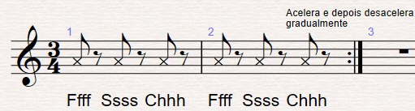

***(02:45 até 03:00)*** * Fechamento

- Relembrar que um apoio deficiente pode ocasionar desafinações e tensões prejudiciais à saúde vocal

- Exercícios como este devem ser feito antes de todo aquecimento.

# **02 Exercícios de Vibração**

**Atividade:** Explicações breves sobre os exercícios de vibração (língua ou lábios) e os exercícios práticos acompanhados ao teclado/piano digital

**Objetivo geral:** Iniciar o processo de aquecimento vocal trabalhando a técnica vocal com apoio do som do teclado/piano digital

**Objetivo específico:** Início do aquecimento vocal através de sons que combinam vocalizes na região confortável para todas as vozes executados juntamente com vibração de língua e/ou lábios. Afinação vocal e técnica.

**Conteúdo relacionado à disciplina:** Canto Coral / Canto Popular

**Faixa etária:** A partir de 15 anos

**Duração:** Aproximadamente 3 minutos

**Organização do espaço:** Sala de Ensaio

**Organização dos alunos:** Em pé, de frente para o professor de canto/chefe de naipe que estará executando exercícios no teclado/piano digital.

**Recursos necessários:** Teclado e ou piano digital com caixa de som embutida ou caixa de som externa.

**Elaborado por:** Marcelo Minal. Os exercícios são de autoria desconhecida.

**Descrição:** O professor de canto/chefe de naipe explica rapidamente sobre a importância e forma de executar o exercício proposto e os coralistas fazem juntamente com o professor, seguindo o som do teclado/piano digital cujos vocalizes são transpostos dentro de uma tessitura confortável para todas as vozes.

## **Execução:**

**(Estimativa de tempo) * Atividade (Tópico que serão abordados de forma breve na explanação)**

***(00:00 até 00:30)*** * Introdução sobre exercícios de vibração (leves, para aquecimento)

- Ajuda a aquecer a voz e a vibração ajuda a ‘soltar’ os músculos na região do pescoço e boca. Ajuda na ‘irrigação sanguínea’ da região, preparando o trato vocal para o canto.

- Cantar de forma leve. Não é para fazer forte ou ‘alto’ e sim suave e afinado, se ouvindo e ouvindo as referências externas.

- Tentar fazer com ‘trrrr’ (língua vibrando) mas se não for possível fazer com ‘brrr’ (lábios vibrando). Na pior das hipóteses fazer com ‘zzzz’. Quem conseguir fazer com os dois pode fazer em casa com cada uma destas opções repetindo o vídeo as 3 vezes necessárias.

***(00:30 até 01:30)*** * Exercícios com 'trr', 'brr', ou 'zzz' mais confortável na tessitura, pequena extensão

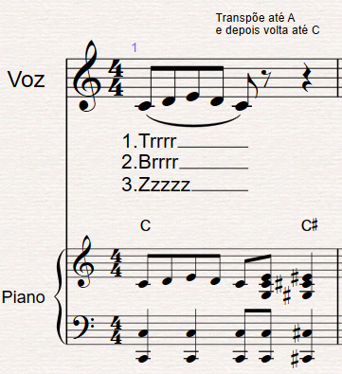

***(01:30 até 02:45)*** * Exercícios com 'trr', 'brr', ou 'zzz' ainda na tessitura, média extensão

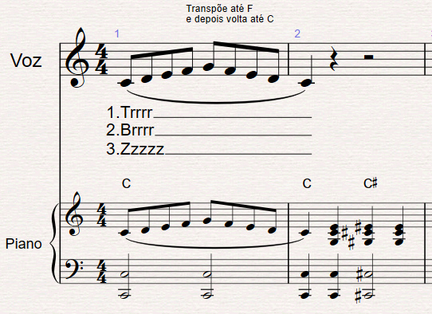

***(02:45 até 03:00)*** * Fechamento

- Não executar exercícios fora da tessitura pois é só o início do aquecimento.

# **03 Ressonância Vocal – Pt 1**

**Atividade:** Explicações breves sobre os exercícios de ressonância vocal, *Bocca Chiusa* e os exercícios práticos acompanhados ao teclado/piano digital

**Objetivo geral:** Continuar o processo de aquecimento vocal trabalhando o aspecto técnico vocal da ressonância e projeção vocal com apoio do som do teclado/piano digital

**Objetivo específico:** Continuar processo de aquecimento vocal e, especialmente, trabalhar a ressonância vocal através do foque na técnica de Bocca Chiusa, trazendo consciência sobre a sua sensação corporal e aperfeiçoando a técnica de projeção vocal. Afinação vocal e técnica.

**Conteúdo relacionado à disciplina:** Canto Coral / Canto Popular

**Faixa etária:** A partir de 15 anos

**Duração:** Aproximadamente 3 minutos

**Organização do espaço:** Sala de Ensaio

**Organização dos alunos:** Em pé, de frente para o professor de canto/chefe de naipe que estará executando exercícios no teclado/piano digital.

**Recursos necessários:** Teclado e ou piano digital com caixa de som embutida ou caixa de som externa.

**Elaborado por:** Marcelo Minal. Os exercícios são de autoria desconhecida.

**Descrição:** O professor de canto/chefe de naipe explica rapidamente sobre a importância e forma de executar o exercício proposto e os coralistas fazem juntamente com o professor, seguindo o som do teclado/piano digital cujos vocalizes são transpostos dentro de uma tessitura confortável para todas as vozes.

## **Execução:**

***(Estimativa de tempo)* * Atividade (Tópico que serão abordados de forma breve na explanação)**

***(00:00 até 00:45)*** * Uma breve explicação sobre ressonância e como executar de forma eficiente os vocalizes

- Forma de fazer: Imaginar uma azeitona na boca. Abrir espaço interno, laringe baixa, semelhante a um pequenino bocejo e língua relaxada atrás dos dentes inferiores. Imaginar projetando o som pra ‘mascara’, mais ou menos como se houvesse um terceiro olho.

- Não é pra fazer os exercícios com força. A ideia e projetar o som pra ‘longe’, mas sem força. Como se fosse encher a sala.

***(00:45 até 02:00)*** * 2 vocalizes

**Exercício 1**

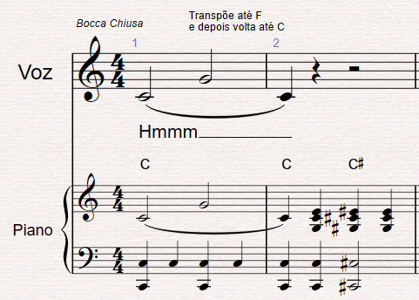

**Exercício 2**

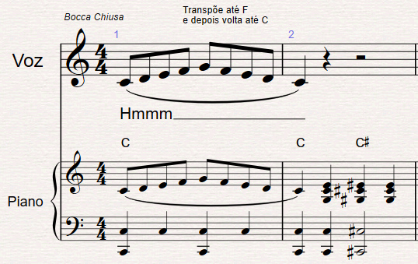

***(02:00 até 02:45)*** * Explicação sobre auto-avaliação e auto-percepção deste exercício

- Sensações causadas: leve sensação de dormência no céu da boca causada pela vibração do som. Vibração na cabeça e na nuca. Nas notas graves emitidas por baixos e tenores sentir a voz vibrando no peito.

- Este exercício ajuda na vibração e projeção vocal. O som ficará mais robusto e com boa projeção vocal e até mesmo bom volume, buscando assim uma emissão ‘mais escura’ de ‘meia cobertura’ que é adequado para a técnica de canto coral.

# **04 Ressonância Vocal – Pt 2**

**Atividade:** Explicações breves sobre os exercícios de ressonância vocal, *Bocca Chiusa* e os exercícios práticos acompanhados ao teclado/piano digital

**Objetivo geral:** Continuar o processo de aquecimento vocal trabalhando o aspecto técnico vocal da ressonância e projeção vocal com apoio do som do teclado/piano digital

**Objetivo específico:** Continuar trabalhando os exercícios de ressonância vocal e revisar conceitos abordados no exercício anterior. Continuar processo de aquecimento vocal e, especialmente, trabalhar a ressonância vocal através do foque na técnica de Bocca Chiusa, trazendo consciência sobre a sua sensação corporal e aperfeiçoando a técnica de projeção vocal. Afinação vocal e técnica.

**Conteúdo relacionado à disciplina:** Canto Coral / Canto Popular

**Faixa etária:** A partir de 15 anos

**Duração:** Aproximadamente 3 minutos

**Organização do espaço:** Sala de Ensaio

**Organização dos alunos:** Em pé, de frente para o professor de canto/chefe de naipe que estará executando exercícios no teclado/piano digital.

**Recursos necessários:** Teclado e ou piano digital com caixa de som embutida ou caixa de som externa.

**Elaborado por:** Marcelo Minal. Os exercícios são de autoria desconhecida.

**Descrição:** O professor de canto/chefe de naipe explica rapidamente sobre a importância e forma de executar o exercício proposto e os coralistas fazem juntamente com o professor, seguindo o som do teclado/piano digital cujos vocalizes são transpostos dentro de uma tessitura confortável para todas as vozes.

## **Execução:**

***(Estimativa de tempo)* * Atividade (Tópico que serão abordados de forma breve na explanação)**

***(00:00 até 00:30)*** * Uma breve revisão sobre ressonância.

- Forma de fazer: Imaginar uma azeitona na boca. Abrir espaço interno, laringe baixa, semelhante a um pequenino bocejo e língua relaxada atrás dos dentes inferiores. Imaginar projetando o som pra ‘mascara’, mais ou menos como se houvesse um terceiro olho.

- Não é pra fazer os exercícios com força. A ideia e projetar o som pra ‘longe’, mas sem força. Como se fosse encher a sala.

- A função deste exercício é buscar fazer a conexão da técnica de ressonância treinada para a voz com emissão de uma vogal “ô”, por isto que a consoante antes, de conexão é a consoante ‘M’ que é nasal. Em outras palavras, a ideia e levar o cantor a aplicar a atenção e a mesma ‘configuração bucal’ e o trato vocal para a boca aberta, buscando, assim, uma melhor projeção sonora.

- Portanto, será pedido ao cantor para buscar fazer a segunda parte deste 2º vocalize como se estivesse fazendo a *bocca chiuca*, mas aberta e projetando o som da voz para os ressonadores.

- Lembrar que nestes exercícios podem ser mudadas as vogais finais de forma alternada. Ex.: Mô, Um, Mi, Mê, Mâ e etc.

***(00:30 até 01:30)*** * 1º Vocalize de ressonância + Projeção vocal

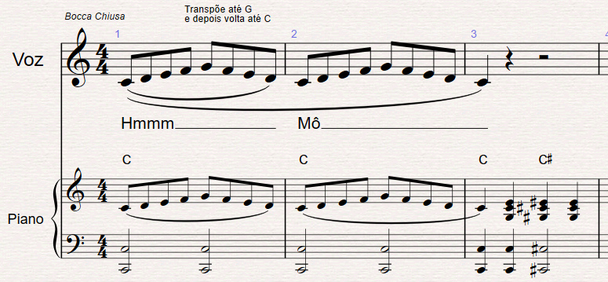

***(01:30 até 01:45)*** * Introdução do assunto sobre projeção.

- Sensações causadas: leve sensação de dormência no céu da boca causada pela vibração do som. Vibração na cabeça e na nuca. Nas notas graves emitidas por baixos e tenores sentir a voz vibrando no peito.

- Este exercício ajuda na vibração e projeção vocal. O som ficará mais robusto e com boa projeção vocal e até mesmo bom volume, buscando assim uma emissão ‘mais escura’ de ‘meia cobertura’ que é adequado para a técnica de canto coral.

***(02:00 até 02:45)*** * 2 Vocalize de ressonância + Projeção vocal

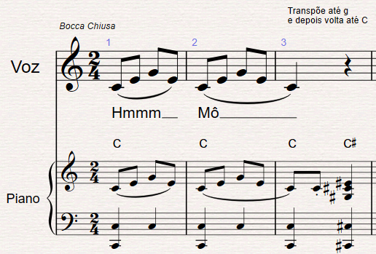

# **05 Projeção Vocal**

**Atividade:** Explicações breves sobre como são os exercícios de Projeção Vocal e posteriormente executar os exercícios práticos acompanhados ao teclado/piano digital

**Objetivo geral:** Trabalhar técnica vocal durante o aquecimento, com apoio do som do teclado/piano digital

**Objetivo específico:** Explicar a importância, objetivo e a forma de execução de vocalizes de Projeção vocal, continuando o processo de aquecimento vocal.

**Conteúdo relacionado à disciplina:** Canto Coral / Canto Popular

**Faixa etária:** A partir de 15 anos

**Duração:** Aproximadamente 3 minutos

**Organização do espaço:** Sala de Ensaio

**Organização dos alunos:** Em pé, de frente para o professor de canto/chefe de naipe que estará executando exercícios no teclado/piano digital.

**Recursos necessários:** Teclado e ou piano digital com caixa de som embutida ou caixa de som externa.

**Elaborado por:** Marcelo Minal. Os exercícios são de autoria desconhecida.

**Descrição:** O professor de canto/chefe de naipe explica rapidamente sobre a importância e forma de executar o exercício proposto e os coralistas fazem juntamente com o professor, seguindo o som do teclado/piano digital cujos vocalizes são transpostos gradualmente.

## **Execução:**

***(Estimativa de tempo)* * Atividade (Tópico que serão abordados de forma breve na explanação)**

***(00:00 até 00:30)*** * Uma brevíssima revisão sobre Projeção vocal

- Muito embora cada vocalize tenha um foco de atuação, cada um trabalha simultaneamente, mesmo que em menor escala, outros parâmetros como: afinação, respiração, dicção e etc.

- Os exercícios já sendo divididos entre momentos com todas as vozes, momentos só com voz aguda e momentos só com voz grave.

- Atenção para fazer os lábios de acordo com a vogal proposta

- Lembrar o cantor que é pra aplicar neste os aspectos técnicos exercitados nos exercícios anteriores desta série. Como imaginar o som ‘longe’ e cantar leve. Foco especial na ressonância que foi treinado nos exercícios de *Bocca Chiusa*.

***(00:30 até 01:15)*** * 1º Vocalize de Projeção vocal

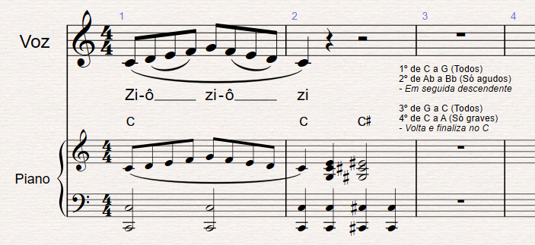

***(01:15 até 02:00)*** * 2º Vocalize de Projeção vocal

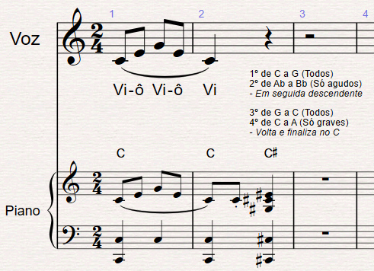

***(02:00 até 02:45)*** * 3º Vocalize de Projeção vocal

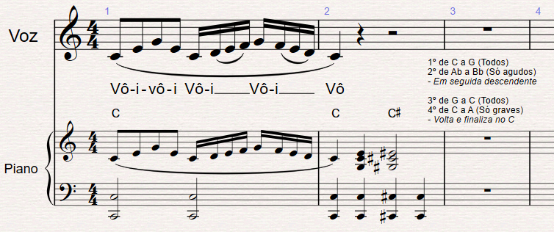

***(02:45 até 03:00)*** * Fechamento

- Lembrar de fazer estes vocalizes apenas após ter feito anteriormente, nesta ordem, exercícios de Alongamento, Respiração, Vibração e Ressonância.

# **06 Impostação Vocal Para Coral**

**Atividade:** Explicações breves sobre Impostação Vocal para coral e propor exercícios práticos acompanhados ao teclado/piano digital deste assunto.

**Objetivo geral:** Trabalhar técnica vocal durante o aquecimento, com apoio do som do teclado/piano digital

**Objetivo específico:** Explicar a importância, objetivo e a forma de execução de vocalizes de Impostação vocal, continuando o processo de aquecimento vocal.

**Conteúdo relacionado à disciplina:** Canto Coral / Canto Popular

**Faixa etária:** A partir de 15 anos

**Duração:** Aproximadamente 3 minutos

**Organização do espaço:** Sala de Ensaio

**Organização dos alunos:** Em pé, de frente para o professor de canto/chefe de naipe que estará executando exercícios no teclado/piano digital.

**Recursos necessários:** Teclado e ou piano digital com caixa de som embutida ou caixa de som externa.

**Elaborado por:** Marcelo Minal. Os exercícios são de autoria desconhecida.

**Descrição:** O professor de canto/chefe de naipe explica rapidamente sobre a importância e forma de executar o exercício proposto e os coralistas fazem juntamente com o professor, seguindo o som do teclado/piano digital cujos vocalizes são transpostos gradualmente.

## **Execução:**

***(Estimativa de tempo)* * Atividade (Tópico que serão abordados de forma breve na explanação)**

***(00:00 até 00:45)*** * Explicação

- Esta técnica trabalha a colocação sonora para Coral

- Meia Cobertura (som mais escuro, vogais mais escuras mas não chega a ser como a emissão lírico pesada de solista de Opera, evitar vibratos carregados

- Busca-se então a homogeneidade sonora, para que toda voz colabora para a unidade do Naipe, sem se destacar ‘furar naipe’ nem em timbre, nem volume e nem dicção e ritmo

- Nos exercícios a seguir é importante lembrar que as vogas como A, É, Ó não são tão ‘abertas’ como na emissão de canto popular. Estas vogais são, portanto, mais fechadas. Atenção especial para o ‘A’ agudo que deve soar mais ou menos como ‘â’, mesmo som quando paulista fala ‘mano’. Enfim, os vocalizes visam trabalhar estas vogais.

***(00:45 até 01:45)*** * Vocalizes alternando vogais mais fechadas e vogais abertas (ô - a, u - é)

- Atenção para o formato da boca e, especialmente, lábios durante o exercício.

- As vogais mais abertas são cantadas após vogais mais fechadas, a ideia é que a 2ª seja influenciada positivamente pela 1ª, ou seja, vogais abertas soam ‘escuras’ como as vogais ‘fechadas’ que as antecedem.

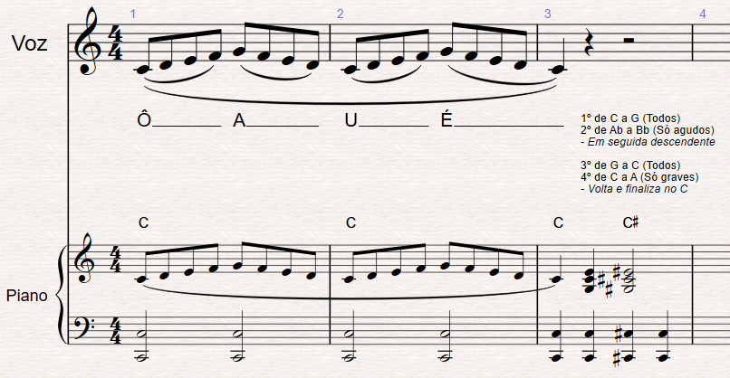

***(01:45 até 02:45)*** * Vocalizes alternando vogais (a - i, etc)

- Atenção para fazer as vogais todas bem ‘fechadinhas’ e evitar grandes vibratos.

- Lembrar que este vocalize é em tonalidade menor

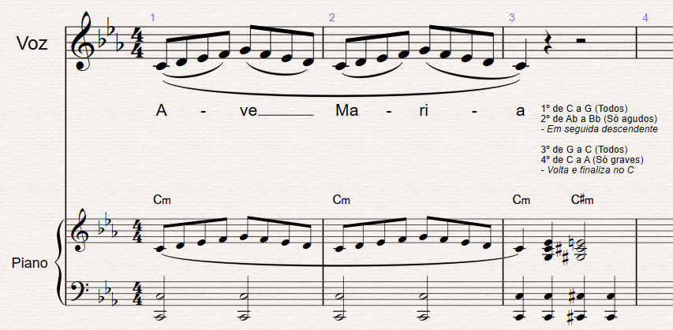

***(02:45 até 03:00)*** * Fechamento

- Cantar em coral é cantar e ouvir

- Existem outras formas de impostação adequadas para outros estilos, como no rock e pop em que a voz pode ser mais ‘aberta’.

# **07 Legato x Staccato**

**Atividade:** Explicações breves sobre a diferença entre Legato e Staccato, ilustrar, tanto em partitura como exemplos sonoros, de 2 trechos de peças famosas. Propor exercícios práticos acompanhados ao teclado/piano digital deste assunto.

**Objetivo geral:** Abordar aspectos técnicos de execução vocal durante o aquecimento, com apoio do som do teclado/piano digital

**Objetivo específico:** Explicar os aspectos técnicos entre legato e staccato, ilustrar 1 exemplo no repertório erudito de cada um e executar vocalizes que exemplifiquem e exercitem ambas formas de articulações.

**Conteúdo relacionado à disciplina:** Canto Coral / Canto Popular

**Faixa etária:** A partir de 15 anos

**Duração:** Aproximadamente 3 minutos e meio

**Organização do espaço:** Sala de Ensaio

**Organização dos alunos:** Em pé, de frente para o professor de canto/chefe de naipe que estará executando exercícios no teclado/piano digital.

**Recursos necessários:** Teclado e ou piano digital com caixa de som embutida ou caixa de som externa. ***Durante a edição do vídeo seria bom colocar o áudio por cerca 30 segundos, para cada um dos exemplos, juntamente com a partitura da respectiva peça mostrada em vídeo.***

**Elaborado por:** Marcelo Minal. Os exercícios são de autoria desconhecida.

**Descrição:** O professor de canto/chefe de naipe explica rapidamente a parte teórica, traz exemplos no repertório erudito e executa o exercício proposto. Os cantores fazem juntamente com o professor, seguindo o som do teclado/piano digital, vocalizes que são transpostos gradualmente.

## **Execução:**

***(Estimativa de tempo)* * Atividade (Tópico que serão abordados de forma breve na explanação)**

***(00:00 até 00:30)*** * Explicação sobre o que é '*Legato*' e '*Staccato*'

- ‘*Legato*’ vem do Italiano, significa ‘ligado’. A sequência das notas vem ligadas, não deixando espaço entre elas, sem respiração entre as notas.

- ‘*Staccato*’ vem do Italiano e significa ‘destacado’. No caso as notas soam ‘picadas’, e o som vem do início da nota e é seguida de um espaço de silencia logo após a execução. Não confundir com acento. A ideia é que o som é executado e o restante, geralmente 50% da duração da nota fica em silencia. Como geralmente são notas mais rápidas a sensação que traz é de que as notas são ‘picadinhas’.

***(00:45 até 01:15)*** * Exemplo de *Legato*

*Johannes* ***Brahms*** *– 3ª Sinfonia*

*3º Movimento – Poco allegretto*

[**https://imslp.simssa.ca/files/imglnks/usimg/f/fa/IMSLP317593-PMLP01698-Brahms_Werke_Band_2_Breitkopf_JB_3_Op_90_scan.pdf**](https://imslp.simssa.ca/files/imglnks/usimg/f/fa/IMSLP317593-PMLP01698-Brahms_Werke_Band_2_Breitkopf_JB_3_Op_90_scan.pdf)

*Página 38*

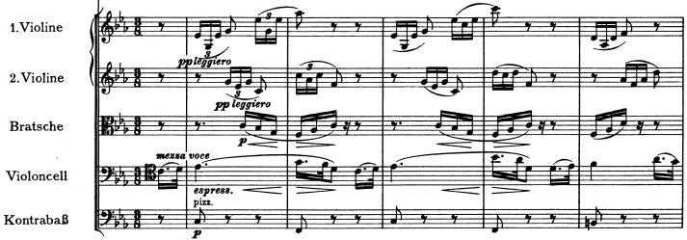

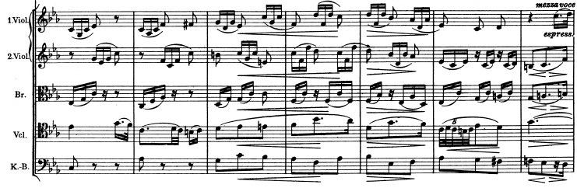

[**https://www.youtube.com/watch?v=2tB2SLLnPZg**](https://www.youtube.com/watch?v=2tB2SLLnPZg)

- Parte do Solo dos Cellos, segundo pentagrama de cima pra baixo, na clave de Dó na 4ª linha

- Na partitura as notas em *legato* geralmente são representadas por uma linha de ligadura

***(01:15 até 01:45)*** * Exemplo de *Staccato*

*Pyotr Ilyich* ***Tchaikovsky*** *– O Lago Dos Cisnes*

*Ato 2 - N.13 Dança dos Cisnes - Mvt IV. - Allegro Moderato*

[***http://ks4.imslp.info/files/imglnks/usimg/b/b1/IMSLP535915-PMLP09904-Tchaikovsky-Op20.FSJ.pdf***](http://ks4.imslp.info/files/imglnks/usimg/b/b1/IMSLP535915-PMLP09904-Tchaikovsky-Op20.FSJ.pdf)

*Página 297 na folha da partitura (304/642 no arquivo de PDF).*

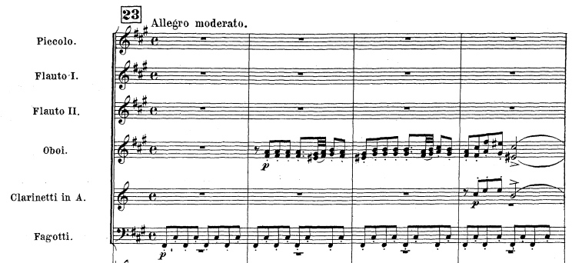

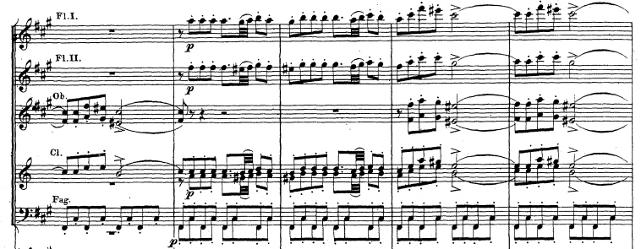

[**https://www.youtube.com/watch?v=Xd2nTXsivHs**](https://www.youtube.com/watch?v=Xd2nTXsivHs)

- A peça começa com um *ostinato* em *staccato* pelo Fagote. Em seguida começa-se o tema de notas em *staccato* executado pelos oboés. Logo após o tema é repetido e dobrado pelas flautas e clarinetes. Todos estes instrumentos citados são da família orquestral das madeiras.

- Na partitura as notas em *staccato* são representadas por um pinguinho sobre a nota.

***(01:45 até 02:30)*** * 1º Vocalize (Peteca 'li a a a a')

- Muita atenção para não deixar a nota aguda desafinar, o apoio é como se fosse um de uma nota longa

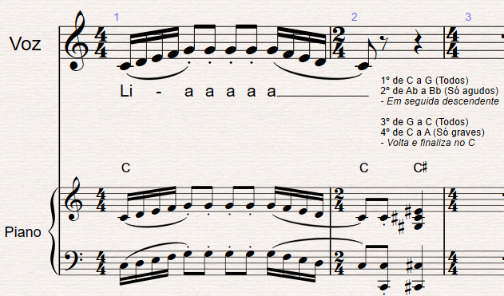

***(02:30 até 03:15)*** * 2º Vocalize

- Há a possibilidade de alternar vogais, pode ser feito a cada transposição ou a cada exercício completo.

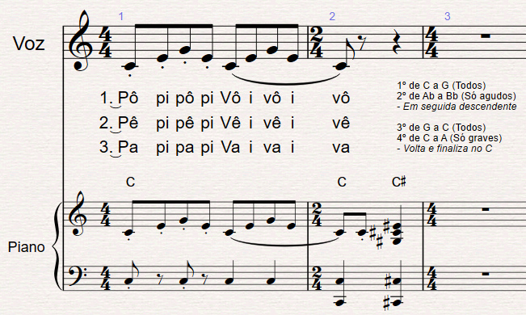

***(03:15 até 03:30)*** * Fechamento

- Quando for cantar em coral, com partitura ter muita atenção para a articulação da nota, se tem ‘pinguinho’ que é *staccato* ou ligadura que indica tanto *legato* como uma frase, onde não se respira, salvo a pedido do maestro ou da maestrina.

- Atenção pra precisão rítmica no *staccato*. O ritmo fica muito evidente quando se usa *staccato* e, com muita frequência, são not

# **08 Afinação**

**Atividade:** Explicações breves afinação e propor exercícios práticos acompanhados ao teclado/piano digital deste assunto.

**Objetivo geral:** Trabalhar técnica vocal e percepção musical, com apoio do som do teclado/piano digital

**Objetivo específico:** Explicar de forma breve sobre Afinação e propor execução de vocalizes que ajudem nesta área

**Conteúdo relacionado à disciplina:** Canto Coral / Canto Popular

**Faixa etária:** A partir de 15 anos

**Duração:** Aproximadamente 3 minutos

**Organização do espaço:** Sala de Ensaio

**Organização dos alunos:** Em pé, de frente para o professor de canto/chefe de naipe que estará executando exercícios no teclado/piano digital.

**Recursos necessários:** Teclado e ou piano digital com caixa de som embutida ou caixa de som externa.

**Elaborado por:** Marcelo Minal. Os exercícios são de autoria desconhecida. O 1º vocalize, terças alternadas é uma adaptação feita por Marcelo Minal de trecho da música Asa Branca de Luiz Gonzaga.

**Descrição:** O professor de canto/chefe de naipe explica rapidamente sobre o tema proposto e em seguida orienta e executa os vocalizes, os cantores fazem juntamente com o professor/maestro/preparador vocal, seguindo o som do teclado/piano digital. Os vocalizes são transpostos gradualmente.

## **Execução:**

***(Estimativa de tempo)* * Atividade (Tópico que serão abordados de forma breve na explanação)**

***(00:00 até 01:00)*** * A importância da afinação.

- Definição ampla: A nota executada estar na frequência correta e ser emitida de forma saudável e com boa sonoridade.

- Para canto coral a afinação busca, além da qualidade na execução a homogeneidade sonora do naipe.

- Dois tipos básicos de desafinação

1-- Desafinação por questão do ‘ouvido’ ou ‘treinamento musical’. Executar exercícios vocais sempre com atenção, treinamento de solfejo, aulas práticas de música, estudar algum instrumento musical além da voz, preferencialmente teclado/piano, trabalhar apreciação musical ouvindo repertório erudito, etc.

2-- Desafinação por técnica vocal. No caso o cérebro pensa a nota corretamente, mas não consegue executá-la de forma correta

-- O cantor pode não estar se ouvindo, com apoio de respiração ineficiente, cantando fora da extensão ou repertório inadequado, executando peças muito acima da aptidão técnica no momento, falta de treinamento

- Ocasionalmente os dois tipos de desafinação podem caminhar juntas, com mais ou menos preponderância de cada um dos tipos delas em cada caso.

***(01:00 até 01:45)*** * 1º Vocalize desenho de terças entrelaçadas (Luiz Gonzaga)

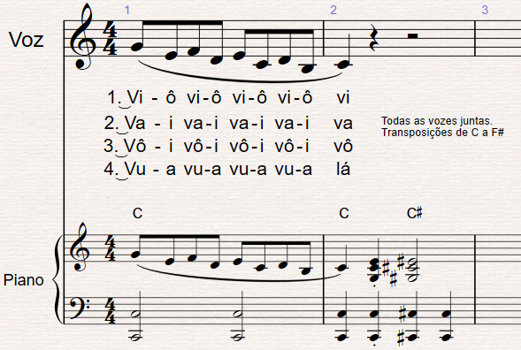

***(01:45 até 02:00)*** * Explicação breve sobre escalas cromáticas

- Escala que caminha em semitons, que é o menor intervalo de notas na música ocidental

- É mais difícil de afinar, pois a princípio, não pertence perfeitamente dentro de uma tonalidade

- A escala pode ser usada para modular para outras tonalidades

***(02:00 até 02:45)*** * 2º Vocalize cromático

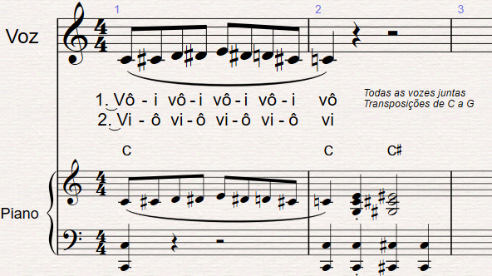

***(02:45 até 03:00)*** * Fechamento

* Como manter afinação:

- Cantar com atenção

- Sempre cantar e ouvir

- Estudar teoria musical prática e tentar estudar um instrumento musical

- Escutar, com atenção, muita música, especialmente os compositores das peças ou música que compõe o repertório do coral.

# **09 Dicção**

**Atividade:** Explicações breves sobre a dicção e propor exercícios práticos acompanhados ao teclado/piano digital deste assunto.

**Objetivo geral:** Trabalhar técnica vocal e percepção musical, com apoio do som do teclado/piano digital

**Objetivo específico:** Explicar de forma breve sobre Dicção e propor execução de vocalizes que ajudem nesta área

**Conteúdo relacionado à disciplina:** Canto Coral / Canto Popular

**Faixa etária:** A partir de 15 anos

**Duração:** Aproximadamente 3 minutos e 45 segundos

**Organização do espaço:** Sala de Ensaio

**Organização dos alunos:** Em pé, de frente para o professor de canto/chefe de naipe que estará executando exercícios no teclado/piano digital.

**Recursos necessários:** Teclado e ou piano digital com caixa de som embutida ou caixa de som externa, rolha de cortiça (esta eu trarei comigo)

**Elaborado por:** Marcelo Minal.

* O exercício preliminar de dicção é da Videoaula do Cifra Club (<https://www.youtube.com/watch?v=GWLvYQJHIWI>) mas parece ser domínio público
* O primeiro vocalize é de autoria de musical de Marcelo Minal. O trava língua vem do endereço: (<https://www.youtube.com/watch?v=JV0mSWsWOnY>) e parece ser domínio público
* O segundo vocalize é de autoria de musical de Marcelo Minal. As letras 1 e 2 são todos de autores desconhecidos, coletados de vocalizes diversos. As letras 3, 4 e 5 foram escritas por Marcelo Minal.

**Descrição:** O professor de canto/chefe de naipe explica rapidamente sobre o tema proposto e em seguida orienta e executa os exercícios, os cantores fazem juntamente com o professor/maestro/preparador vocal, seguindo o som do teclado/piano digital.

## **Execução:**

***(Estimativa de tempo)* * Atividade (Tópico que serão abordados de forma breve na explanação)**

(00:00 até 01:15) * Explicação

**1**

- Às vezes, o repertório tem alguma música cuja letra é pronunciada de forma muito rápida, e precisa-se de treino para que o texto não soe ininteligível

**2**

- Portanto é importante que o cantor estude a peça que tiver dificuldade de pronúncia. A sugestão de roteiro para estudo é:

1. Isole o problema, ou seja, foque só no texto que está embolando estudando a pronúncia com calma.

2. Quando estiver proficiente, já pode ir para o próximo passo que é fazer o texto junto com o ritmo que está na partitura iniciando sempre com pulso regular e ritmo bem mais lento. Importante manter o pulso e acentuações.

3. À medida que se tem segurança, pode ir acelerando o andamento.

4. Quando chegar no andamento correto pode acrescentar as notas.

5. Quando estiver confortável pode acelerar o andamento, colocando o mesmo um pouco mais rápido que o original da partitura, sempre mantendo a dicção bastante clara do texto.

**3**

- Para treinar textos complicados pode-se utilizar a técnica da Rolha de Cortiça.

1. Coloque uma rolha na boca, segurada pelos dentes da frente.

2. Sem deixar a rolha cair, tente pronunciar o texto exagerando na articulação de forma a garantir uma pronúncia alta e clara de todo o texto para um ouvinte hipotético. Exagere bem.

- A rolha oferecerá resistência à ação dos músculos o que exigirá da pessoa que executa o exercício uma atenção especial na pronúncia, criando consciência e fortalecendo músculos.

***(01:15 até 02:00)*** * Exercício preliminar:

1. Fazer caretas

2. Bocejar

3. Abrir e fechar a boca, com mandíbula bem solta

4. Colocar língua para fora

5. Gire a língua dentro da boca, mantendo lábios fechados

6. Vibre Lábios e língua

***(02:00 até 02:45)*** * 1º Vocalize de trava línguas

- 1. Treinar o texto do vocalize separadamente. No momento inicial acentuar o "re" de tagaREla ajuda no treinamento, mas uma vez que se acostuma deve-se gradualmente retirar o acento.

2. Fazer o vocalize num andamento mais lento e a cada ritornelo acelerar.

3. Não precisa de transpor

4. A letra segue:

*Eu tagarelarei,*

*Tu tagarelarás*

*Ele tagarelará*

*Nós tagarelaremos*

*Vós tagarelareis*

*Eles tagarelarão*

*Todos tagarela são.*

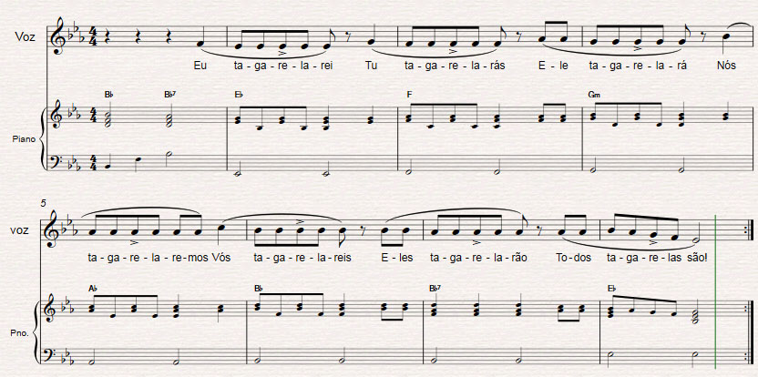

***(02:45 até 03:30)*** * 2º Vocalize com trava línguas

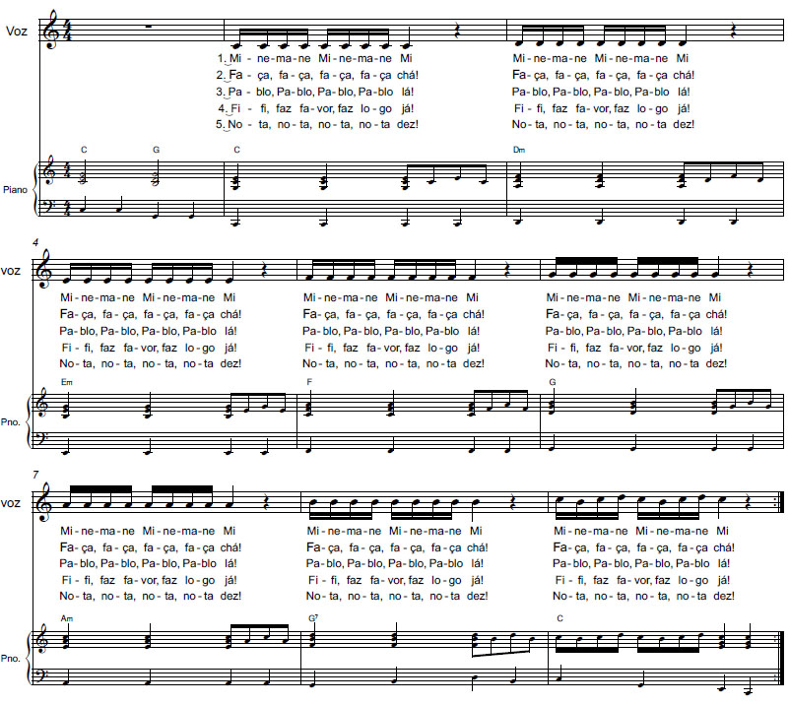

***(03:30 até 03:45)*** * Fechamento

- Um bom trabalho de dicção ajuda não só a entender o texto cantado, como colabora para a projeção e homogeneidade do som do grupo, além de desenvolver as habilidades vocais do cantor.

# **10 Extensão Vocal**

**Atividade:** Explicações breves sobre tessitura e extensão vocal e propor exercícios práticos de vocalizes ‘extensionais’ acompanhados ao teclado/piano digital deste assunto.

**Objetivo geral:** Trabalhar técnica vocal e percepção musical, com apoio do som do teclado/piano digital

**Objetivo específico:** Explicar de forma breve sobre tessitura e extensão vocal e propor execução de vocalizes que trabalhem este tópico nesta área

**Conteúdo relacionado à disciplina:** Canto Coral / Canto Popular

**Faixa etária:** A partir de 15 anos

**Duração:** Aproximadamente 3 minutos

**Organização do espaço:** Sala de Ensaio

**Organização dos alunos:** Em pé, de frente para o professor de canto/chefe de naipe que estará executando exercícios no teclado/piano digital.

**Recursos necessários:** Teclado e ou piano digital com caixa de som embutida ou caixa de som externa.

**Elaborado por:** Marcelo Minal. Os exercícios são de autoria desconhecida.

**Descrição:** O professor de canto/chefe de naipe explica rapidamente sobre o tema proposto e em seguida orienta e executa os vocalizes, os cantores fazem juntamente com o professor/maestro/preparador vocal, seguindo o som do teclado/piano digital. Os vocalizes são transpostos gradualmente.

## **Execução:**

***(Estimativa de tempo)* * Atividade (Tópico que serão abordados de forma breve na explanação)**

***(00:00 até 00:45)*** * Explicação

* Distinção entre Tessitura e Extensão

- De forma geral a Tessitura é a região de notas da voz onde a voz soa mais naturalmente, sem esforço. São as notas confortáveis da extensão vocal.

- A extensão vocal, por outro lado engloba todas as notas possíveis de serem executadas, com alguma qualidade, por uma determinada voz, incluindo aquelas notas que demandem maior esforço e preparação para execução.

- Cada voz é única, tanto em timbre quanto em tessitura e extensão.

- Para trabalho de exploração da extensão vocal deve ser feita de forma gradual, sempre respeitando limites da voz e da técnica e sempre focando no cuidado de manter a voz saudável

***(00:45 até 01:45)*** * 1º Vocalize Mei Mei Mei

- Atenção para manter a afinação correta das 3 colcheias no agudo através de um bom apoio de respiração.

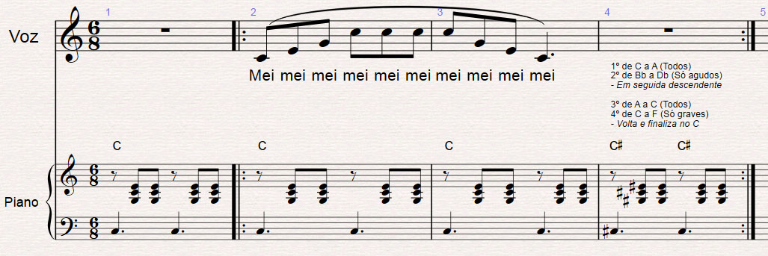

***(01:45 até 02:45)*** * 2º Vocalize *Bella Signora*

- Para a execução correta deste vocalize deve-se atentar para a afinação da última nota mais grave e evitar *portamento*, ou *glissando* no intervalo de 8ª descendente, ou seja, evitar escorregar a nota do agudo para o grave.

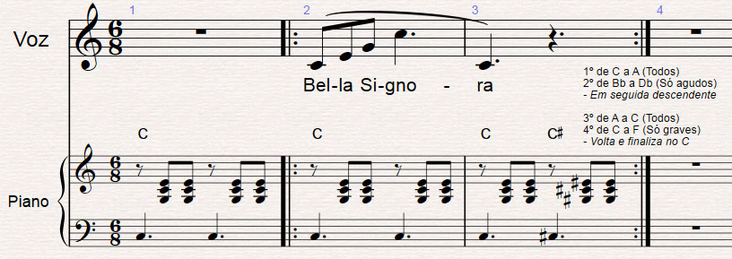

***(02:45 até 03:00)*** * Fechamento

- Importante deixar os vocalizes ‘extensionais’, ou seja, estes que exploram de forma mais intensa a extensão vocal, para o final da sequência de vocalizes, pois assim a voz estará bem mais preparada para a execução dos mesmos. É bom sempre evitar queimar etapas no treinamento vocal.

# **11 Tessitura Vocal dos Naipes - BAIXO**

**Atividade:** Explicações breves sobre características do naipe de BAIXO e propor exercícios práticos acompanhados ao teclado/piano digital deste assunto.

**Objetivo geral:** Trabalhar técnica vocal e percepção musical, com apoio do som do teclado/piano digital

**Objetivo específico:** Explicar de forma breve sobre o naipe de *BAIXO* dentro do canto coral, e propor execução de vocalizes específicos para trabalhar aspectos técnicos relativos ao trabalho deste naipe

**Conteúdo relacionado à disciplina:** Canto Coral / Canto Popular

**Faixa etária:** A partir de 15 anos

**Duração:** Aproximadamente *3 minutos*

**Organização do espaço:** Sala de Ensaio

**Organização dos alunos:** Em pé, de frente para o professor de canto/chefe de naipe que estará executando exercícios no teclado/piano digital.

**Recursos necessários:** Teclado e ou piano digital com caixa de som embutida ou caixa de som externa.

**Elaborado por:** Marcelo Minal. *Os exercícios 1 e 2 são de autoria de Marcelo Minal. O vocalize 3 s*

**Descrição:** O professor de canto/chefe de naipe explica rapidamente sobre o tema proposto e em seguida orienta e executa os vocalizes, os cantores fazem juntamente com o professor/maestro/preparador vocal, seguindo o som do teclado/piano digital. Os vocalizes são transpostos gradualmente.

## **Execução:**

***(Estimativa de tempo)* * Atividade (Tópico que serão abordados de forma breve na explanação)**

***(00:00 até 00:30)*** * Explicação sobre as 4 vozes de um coral, focando no naipe de Baixo

- É a voz mais grave da classificação vocal de Coral a 4 Vozes

- A tessitura básica se estende aproximadamente de sol grave (G2) ao ré agudo (D4) [Sendo C4 o dó central]

- A extensão total básica se estende do mi grave (E2) ao mi agudo (E4)

- Como é a voz mais grave das 4, ela é responsável por sustentar a harmonia do coral, à semelhança de um alicerce que suporta o edifício harmônico do coral. Assim, é extremamente importante que cante com muita afinação e sempre tomando cuidado de não deixar a nota tomada como referência ‘cair de afinação’.

- Nem todos arranjadores lhes dará melodia cantábiles, com graus conjuntos e passagens suaves. Portanto, ocasionalmente este naipe pode cantar melodia angulosas seguindo apenas o baixo dos acordes, com frequentes saltos de 4ª ascendente modulatório e 5ª.

***(00:30 até 01:15)*** * 1º Vocalize para Naipe Baixo - Saltos de 4a modulatório

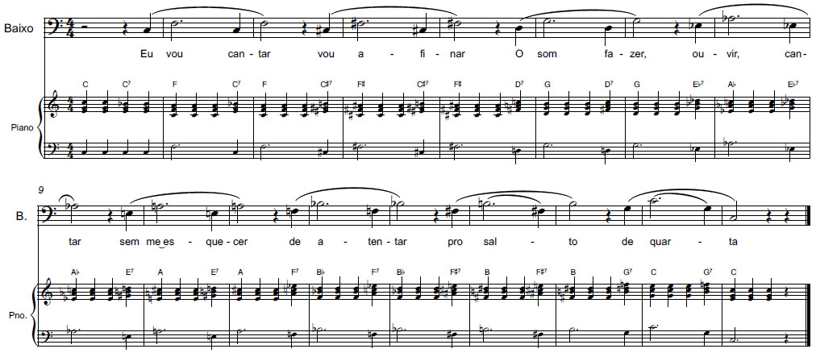

***(01:15 até 02:00)*** * 2º Vocalize para Naipe Baixo - I, IV, V, I. (Ton, Sub, Dom, Ton)

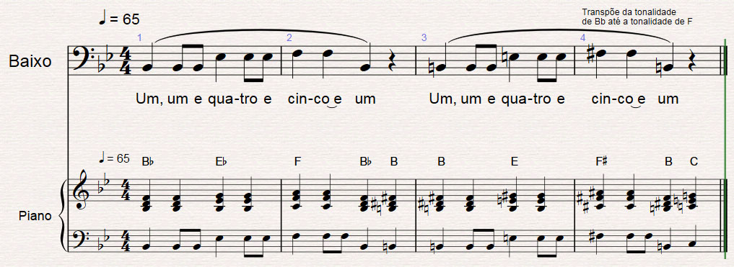

***(02:00 até 02:45)*** * 3º Vocalize para Naipe Baixo - Vocalizes Descendentes

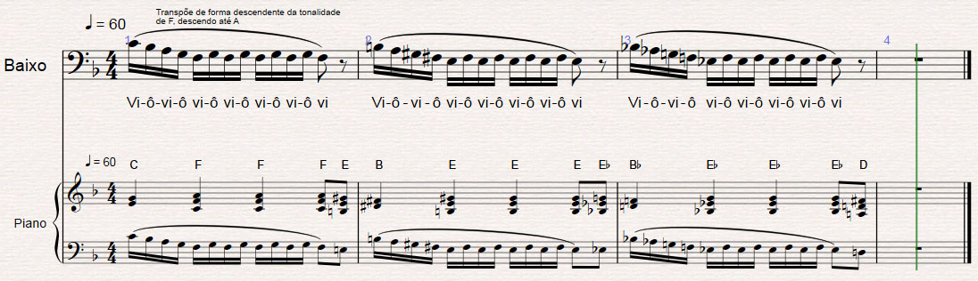

***(02:45 até 03:00)*** * Fechamento

* Como exemplos de vozes de baixo:

- Na música popular: Arnaldo Antunes e Zé Ramalho

# **12 Tessitura Vocal dos Naipes - TENOR**

**Atividade:** Explicações breves sobre características do naipe de TENOR e propor exercícios práticos acompanhados ao teclado/piano digital deste assunto.

**Objetivo geral:** Trabalhar técnica vocal e percepção musical, com apoio do som do teclado/piano digital

**Objetivo específico:** Explicar de forma breve sobre o naipe de *TENOR* dentro do canto coral, e propor execução de vocalizes específicos para trabalhar aspectos técnicos relativos ao trabalho deste naipe

**Conteúdo relacionado à disciplina:** Canto Coral / Canto Popular

**Faixa etária:** A partir de 15 anos

**Duração:** Aproximadamente *4 minutos*

**Organização do espaço:** Sala de Ensaio

**Organização dos alunos:** Em pé, de frente para o professor de canto/chefe de naipe que estará executando exercícios no teclado/piano digital.

**Recursos necessários:** Teclado e ou piano digital com caixa de som embutida ou caixa de som externa.

**Elaborado por:** Marcelo Minal. O 1º Vocalize é de autor desconhecido. O 2º são os compassos iniciais do coro de Hallellujah de Handel, adaptado para vocalize por Marcelo Minal. O 3º foi composto por Marcelo Minal.

**Descrição:** O professor de canto/chefe de naipe explica rapidamente sobre o tema proposto e em seguida orienta e executa os vocalizes, os cantores fazem juntamente com o professor/maestro/preparador vocal, seguindo o som do teclado/piano digital. Os vocalizes são transpostos gradualmente.

## **Execução:**

***(Estimativa de tempo)* * Atividade (Tópico que serão abordados de forma breve na explanação)**

***(00:00 até 01:00)*** * Explicação sobre as 4 vozes de um coral, focando no naipe de Tenor

- Das 2 vozes masculinas da classificação vocal de Coral a 4 Vozes é a voz mais aguda.

- No caso de coral, a tessitura básica se estende aproximadamente de Ré (D3) ao Fá agudo (F4) [Sendo C4 o dó central]

- A extensão total básica se estende do Dó (D3) ao Lá agudo (A4)

- Em termos harmônicos, canta linhas intermediárias de preenchimento harmônico juntamente com o naipe de contralto. Ocasionalmente pode cantar também solos, por ser a voz mais aguda dos naipes tidos como masculinos. Na ópera tenores cantam papéis de destaque como heróis e ‘mocinhos’.

- Geralmente arranjadores de música popular exigem que cantem muito na região entre B3 e E4. Por ser uma voz que em termos harmônicos corais é intermediária alguns arranjadores exigem que esta voz cante melodias mais paradas na região aguda, próxima da nota de passagem, exigindo um bom controle de respiração e técnica vocal.

- Assim como as marchas de um carro, a voz também precisa de cantar algumas notas de outra forma, por outra região. Então temos a ‘voz de peito’ para notas mais graves e médias, que soam de forma robusta. A medida que se canta notas mais agudas se faz necessário passar para ‘segunda marcha’ para não forçar. Então é possível fazer a ‘voz de cabeça’ que no caso dos tenores é uma mistura de falsete com voz plena (voz de peito). Geralmente a nota de passagem de voz e peito para voz de cabeça fica por volta do Mi agudo.

- Enfim, para o extremo agudo pode-se usar a voz de falsete, que é um recurso que faz com que a voz chegue com facilidade nas notas agudas, de forma leve e quase sempre suave. Em contrapartida é extremamente importante ter cuidado com esta última técnica pois o seu mau uso, ou seja, cantar de forma incorreta, é muito mais danoso à saúde vocal do que cantar de forma mais tradicional. Bons falsetistas: Milton Nascimento, Lô Borges e Morten Harket (cantor do A-Ha)

- Como as linhas de tenores geralmente cantam notas agudas no repertório coral, e muitas vezes não canta a linha principal, é muito importante cantar com suavidade, sempre lançado mal da técnica de voz de cabeça e voz de peito, para assim poupar a voz e não se destacar desnecessariamente e demasiadamente na harmonia. Um exemplo de peça que pede para que tenores cantem mais suave e leve é justamente a *Hallellujah* de Handel.

***(01:00 até 01:45)*** * 1º Vocalize para Naipe Tenor - Vocalizes Gerais

- Lembrando de apenas fazer estes vocalizes desta aula após ter feito o aquecimento completo.

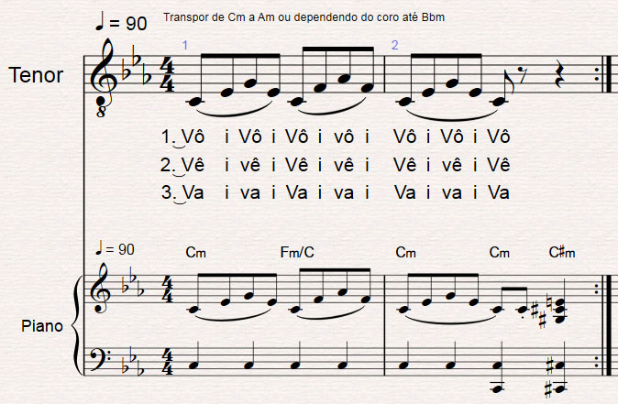

***(01:45 até 02:30)*** * 2º Vocalize para Naipe Tenor – Vocalize para a Voz de Cabeça

- Cantar sempre de forma leve e suave. Quando chegar na nota Mi, tentar fazê-la de forma falsetada, misturando a voz de plena com a voz de falsete.

- A ideia é cantar misturando falsete com a voz plena, todavia focando mais no falsete. Então é de forma leve, clara e suave, sem forçar em hipótese alguma. Deve-se abrir a garganta semelhante à técnica de ressonância (*Bocca Chiusa*), projetar o som através do palato duro, céu da boca.

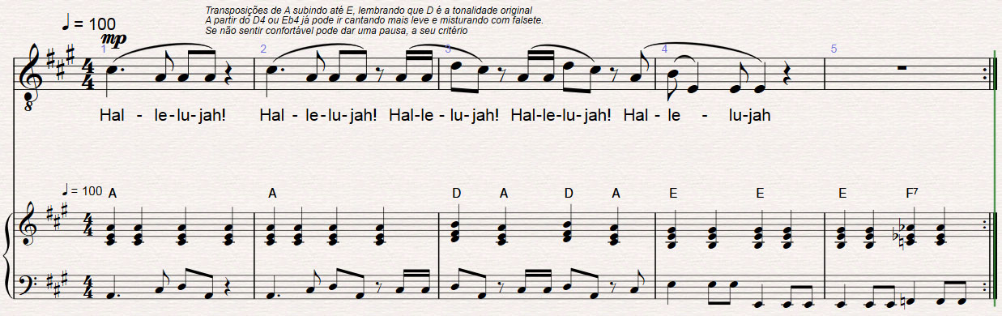

***(02:30 até 03:15)*** * 3º Vocalize para Naipe Tenor - Vocalize de falsete

- Deve ser executado na totalidade com falsete

- Este vocalize parte do agudo e vem descendo, a intensão é trazer o falsete para o grave e fortalece-lo nesta região

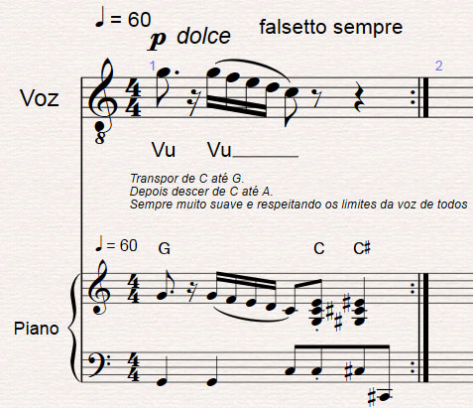

***(03:15 até 04:00)*** * Fechamento

- Dada as exigências vocais e as possibilidades técnicas, trata-se de uma voz ‘difícil de domar’. Todavia, quando se trabalha com atenção, disciplina e cuidado esta voz pode brilhar, tal qual diamante.

* Exemplos de Tenores

- Música Popular: Jon Bon Jovi, Xororó, Paul McCartney

- Música Erudita: Franco Corelli, Luciano Pavarotti, José Carreras

# **13 Tessitura Vocal dos Naipes - CONTRALTO**

**Atividade:** Explicações breves sobre características do naipe de CONTRALTO e propor exercícios práticos acompanhados ao teclado/piano digital deste assunto.

**Objetivo geral:** Trabalhar técnica vocal e percepção musical, com apoio do som do teclado/piano digital

**Objetivo específico:** Explicar de forma breve sobre o naipe de *CONTRALTO* dentro do canto coral, e propor execução de vocalizes específicos para trabalhar aspectos técnicos relativos ao trabalho deste naipe

**Conteúdo relacionado à disciplina:** Canto Coral / Canto Popular

**Faixa etária:** A partir de 15 anos

**Duração:** Aproximadamente *3 minutos*

**Organização do espaço:** Sala de Ensaio

**Organização dos alunos:** Em pé, de frente para o professor de canto/chefe de naipe que estará executando exercícios no teclado/piano digital.

**Recursos necessários:** Teclado e ou piano digital com caixa de som embutida ou caixa de som externa.

**Elaborado por:** Marcelo Minal. O 1º e o 3º Vocalize foi composto por Marcelo Minal. O 2º é uma adaptação, feita por Marcelo Minal, da música “Como É Grande O Meu Amor Por Você” de Roberto Carlos.

**Descrição:** O professor de canto/chefe de naipe explica rapidamente sobre o tema proposto e em seguida orienta e executa os vocalizes, os cantores fazem juntamente com o professor/maestro/preparador vocal, seguindo o som do teclado/piano digital. Os vocalizes são transpostos gradualmente.

## **Execução:**

***(Estimativa de tempo)* * Atividade (Tópico que serão abordados de forma breve na explanação)**

***(00:00 até 00:30)*** * Explicação sobre as 4 vozes de um coral, focando no naipe de Contralto

- Das 2 vozes ‘femininas’ da classificação vocal de Coral a 4 Vozes é a voz mais grave.

- A tessitura básica se estende aproximadamente de lá (A3) ao ré (D4) [Sendo C4 o dó central]

- A extensão total básica se estende do fá sustenido (F#3) ao mi agudo (E4)

- Assim como a voz de tenor, contralto também divide, com este naipe, a função de ‘preenchimento’ harmônico da estrutura coral. Assim sendo é muito comum, em arranjos mais simplificados de música popular este naipe cantar ‘notas paradas’ e sem muito movimento melódico. Todavia a semelhança com tenores para por aí. Nestes arranjos citados anteriormente é muito comum contraltos cantarem dentro de uma tessitura confortável e também é bem mais raro que este naipe faça solos.

- Ocasionalmente é exigido de contralto que se cante notas mais graves, na região da voz de peito. Portanto há uma passagem entre as notas que são bem cantadas com a técnica de voz de peito, mais grave, e as notas mais agudas, cantadas pela voz de cabeça. Dependendo do arranjo exige-se que se cante nesta região de passagem, embora seja menos comum do que com os tenores.

***(00:30 até 01:15)*** * 1º Vocalize para Naipe Contralto - Vocalizes Trabalhando Voz de Cabeça

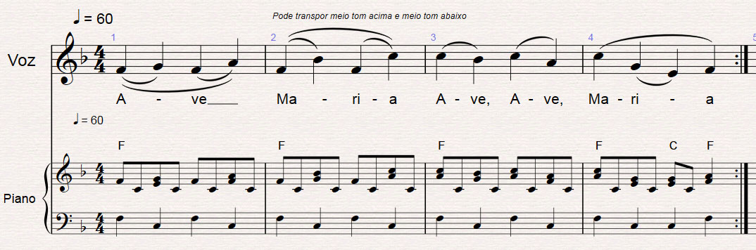

***(01:15 até 02:00)*** * 2º Vocalize para Naipe Contralto - Vocalizes Trabalhando passagem (Voz de Peito e Voz de Cabeça)

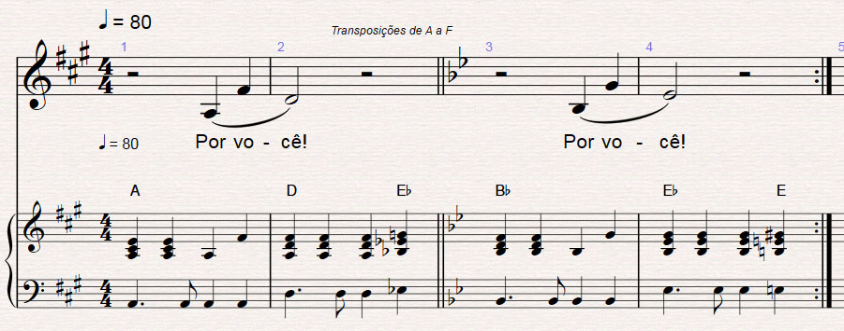

***(02:00 até 02:45)*** * 3º Vocalize para Naipe Contralto - Vocalizes com nota pedal, chocando 2as

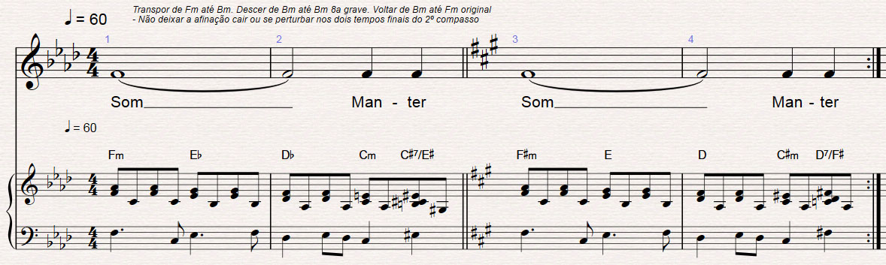

***(02:45 até 03:00)*** * Fechamento

- Embora seja um naipe tido como feminino não é muito raro encontrar homens cantando no naipe de contralto, especialmente em corais de música renascentistas. Geralmente são barítonos com ótima técnica de falsete que cantam na região de contralto utilizando este outro recurso técnico o falsete. Portanto são chamados de contratenores ou contratenores falsetistas. A título de curiosidade, existem contratenores genuínos, que cantam esta região com as mesmas técnicas que um contralto, todavia a voz dos mesmos é efetivamente de uma contralto, o que faz deles um tipo de voz extremamente rara.

* Como exemplos de vozes de contralto:

- Na música popular: Zélia Duncan, Cássia Eller, Ana Carolina

# **14 Tessitura Vocal dos Naipes - SOPRANO**

**Atividade:** Explicações breves sobre características do naipe de SOPRANO e propor exercícios práticos acompanhados ao teclado/piano digital deste assunto.

**Objetivo geral:** Trabalhar técnica vocal e percepção musical, com apoio do som do teclado/piano digital

**Objetivo específico:** Explicar de forma breve sobre o naipe de *SOPRANO* dentro do canto coral, e propor execução de vocalizes específicos para trabalhar aspectos técnicos relativos ao trabalho deste naipe

**Conteúdo relacionado à disciplina:** Canto Coral / Canto Popular

**Faixa etária:** A partir de 15 anos

**Duração:** Aproximadamente *3 minutos*

**Organização do espaço:** Sala de Ensaio

**Organização dos alunos:** Em pé, de frente para o professor de canto/chefe de naipe que estará executando exercícios no teclado/piano digital.

**Recursos necessários:** Teclado e ou piano digital com caixa de som embutida ou caixa de som externa.

**Elaborado por:** Marcelo Minal. O 1º Vocalize é um vocalize cujo autor é desconhecido, adaptado por Marcelo Minal. O 2º Vocalize foi composto por Marcelo Minal. O 3º Vocalize foi uma adaptação, feita por Marcelo Minal, de um vocalize cuja melodia é de compositor desconhecido e a letra é uma homenagem ao compositor Giuseppe Verdi.

**Descrição:** O professor de canto/chefe de naipe explica rapidamente sobre o tema proposto e em seguida orienta e executa os vocalizes, os cantores fazem juntamente com o professor/maestro/preparador vocal, seguindo o som do teclado/piano digital. Os vocalizes são transpostos gradualmente.

## **Execução:**

***(Estimativa de tempo)* * Atividade (Tópico que serão abordados de forma breve na explanação)**

***(00:00 até 00:30)*** * Explicação sobre as 4 vozes de um coral, focando no naipe de Soprano

- É a voz mais aguda dos 4 naipes de coral, portanto é voz que mais se destaca aos ouvidos. Portanto, quase sempre, são conferidos às sopranos as linhas melódicas principais da música, especialmente em arranjos corais de música popular.

- Se por um lado isto faz com que a voz sempre fique em evidência e também seja mais fácil aprender as linhas de soprano, dada as suas semelhanças com a melodia principal, por outro lado coloca o naipe muito exposto por estar ‘na linha de frente’. Esta exposição exige que o naipe esteja sempre muito bem ensaiado em notas, ritmo, texto, fraseado, interpretação e etc, uma vez que quase sempre é a melodia que o público sempre segue por estarem mais familiarizados.

- A tessitura básica se estende aproximadamente de Dó (C3) ao fá agudo (F4) [Sendo C4 o dó central]

- A extensão total básica se estende do Dó (C3) ao Lá Agudo (A4), ou seja, em termos de coral, esta voz se aventura um pouco mais do que os Tenores na região aguda.

- Conforme foi falado anteriormente, é a voz de maior evidência, portanto é imprescindível que esteja bem ensaiada. Também é importante trabalhar as regiões agudas e projeção vocal para fazer bem este papel que lhes são requeridos.

- Arranjadores de música popular quase sempre lhes entregam melodia cantábiles, pois são as melodias principais da música original. Assim eles não o fazem é comum que sopranos tenham uma pequena dificuldade em aprender alguma linha, no caso de corais bem amadores.

***(00:30 até 01:15)*** * 1º Vocalize para Naipe Soprano – Vocalize Geral de Extensão

- Lembrando de apenas fazer estes vocalizes desta aula após ter feito o aquecimento completo.

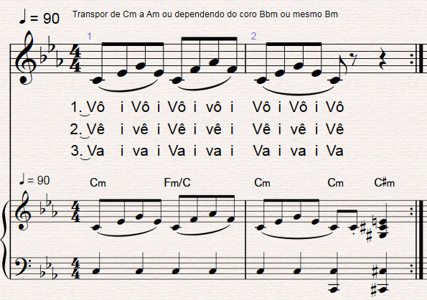

***(01:15 até 02:00)*** * 2º Vocalize para Naipe Soprano – Vocalize de uniformidade vocálica

- A ideia do vocalize é que ocorre uma mudança da vogal nos agudos. Elas ficam todas mais ‘centrais’ e menos claras. Portanto, vogais mais abertas como “Ah” e “é” soam muito mais fechadas, semelhantes ao “u” no agudo. Assim fica mais fácil para o naipe cantar de forma mais homogênea e abrindo a possibilidade de se cantar suave nos agudos, lembrando de sempre utilizar, nestes casos a voz de cabeça.

- Portanto para atingir este objetivo proposto o vocalize busca diminuir o contraste entre vogais abertas e fechadas no agudo, contrapondo-as lado a lado.

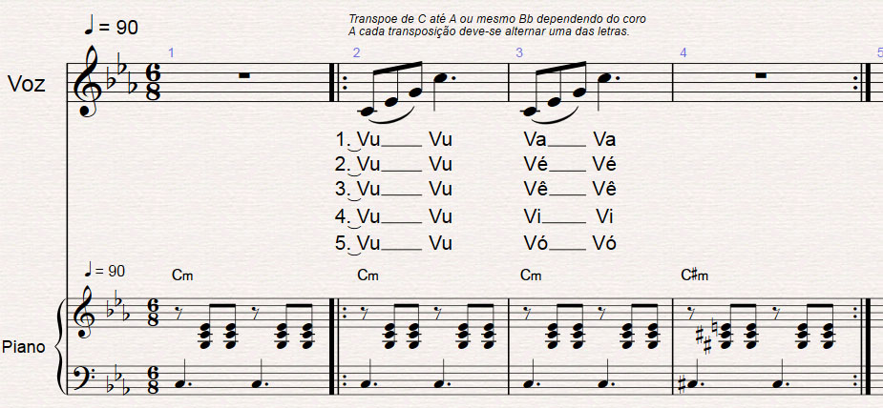

***(02:00 até 02:45)*** * 3º Vocalize para Naipe Soprano - Vocalizes de uniformidade vocálica e projeção

- A letra deste vocalize “Celeste Aida”, pronunciada em Italiano, foi escolhida porque há 2 vogais bem abertas e uma vogal fechada mais posterior, esta que é a letra “i”, ou seja, só vogais mais difíceis de executar no agudo, com voz de cabeça. Além do mais foi uma homenagem para o grande compositor italiano Giuseppe Verdi.

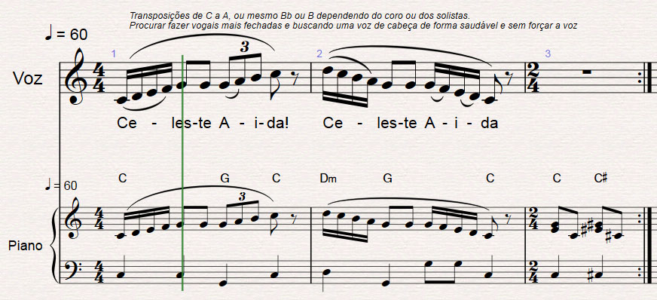

***(02:45 até 03:00)*** * Fechamento

* Exemplos de Sopranos

- Música Popular: Sandy (da dupla Sandy & Junior), Sarah Brightman, Gal Costa

- Música Erudita: Maria Callas, Montserrat Caballé, Jessye Norman

# **15 Escalas**

**Atividade:** Explicações breves sobre escalas musicais e propor exercícios práticos acompanhados ao teclado/piano digital deste assunto.

**Objetivo geral:** Trabalhar técnica vocal e percepção musical, com apoio do som do teclado/piano digital

**Objetivo específico:** Explicar de forma breve escalas musicais, e propor execução de vocalizes específicos para trabalhar aspectos técnicos relativos ao trabalho deste naipe

**Conteúdo relacionado à disciplina:** Canto Coral / Canto Popular

**Faixa etária:** A partir de 15 anos

**Duração:** Aproximadamente *3 minutos*

**Organização do espaço:** Sala de Ensaio

**Organização dos alunos:** Em pé, de frente para o professor de canto/chefe de naipe que estará executando exercícios no teclado/piano digital.

**Recursos necessários:** Teclado e ou piano digital com caixa de som embutida ou caixa de som externa.

**Elaborado por:** Marcelo Minal. O 1º e o 3º Vocalize são adaptações de Marcelo Minal de Vocalizes de Domínio Público. O 2º foi composto por Marcelo Minal.

**Descrição:** O professor de canto/chefe de naipe explica rapidamente sobre o tema proposto e em seguida orienta e executa os vocalizes, os cantores fazem juntamente com o professor/maestro/preparador vocal, seguindo o som do teclado/piano digital. Os vocalizes são transpostos gradualmente.

## **Execução:**

***(Estimativa de tempo)* * Atividade (Tópico que serão abordados de forma breve na explanação)**

***(00:00 até 01:00)*** * Explicação sucinta sobre tonalidades maiores, menores e sobre escala cromática

- As escalas podem ser pensadas de uma forma diferente. Podemos imaginar as notas que compõem uma escala como um repertório de sons característico de um grupo. Imagine a peleta de um pintor. Nela encontram-se os tons das cores que ele está usando para pintar os quadros. Podemos pensar as notas da tonalidade de dó, ou seja, da palheta de dó, desta forma. Ou seja, um repertório de sons.

Agora imaginemos o sistema solar. A nota ‘dó’ seria a nossa estrela solar, gravitando em torno da nossa estrela temos os outros planetas, o ré, o fá, o si e etc. Todas as notas são, de certa forma atraídas pelo Dó.

Entendido isto podemos notar que existem diversas escalas de Dó. Em todas elas, a nota principal é sempre a mesma, o Dó, que dá nome à escala. As modificações são dadas nas notas restantes. As escalas mais comuns são a escala maior e a escale menor.

É importante lembrar que quando pensamos em escala a gente pensa que as notas seguem uma ordem de frequência, vindo das mais graves às mais agudas, mas, é claro, nem sempre elas são organizadas assim.

Pensando em escala, temos a escala cromática. Todavia esta já é bem mais complexa. Dentro dela temos todas as notas disponíveis dentro do intervalo de semitom, que é o menor intervalo da nossa música ocidental. Assim, ela não se encaixa muito bem em alguma tonalidade, exigindo sempre maior atenção do cantor para sua correta execução. É por isso que vocalizes com escala cromática são sempre usados para treinar afinação.

***(00:30 até 01:15)*** * 1º Vocalize - Tonalidade Maior (I, IV, I)

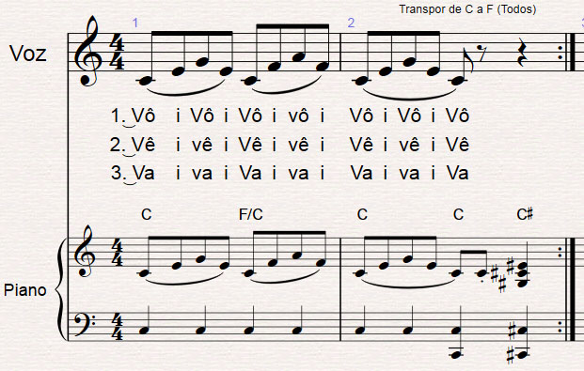

***(01:15 até 02:00)*** * 2º Vocalize - Tonalidade Menor

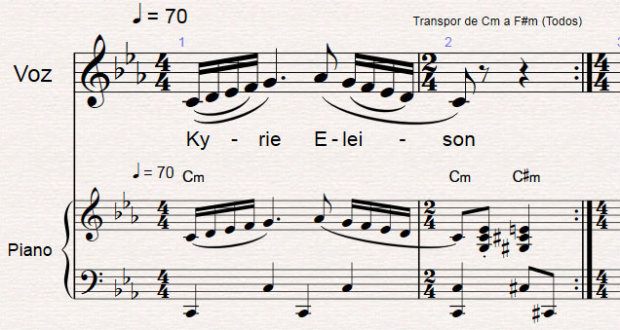

***(02:00 até 02:45)*** * 3º Vocalize - Escala Cromática

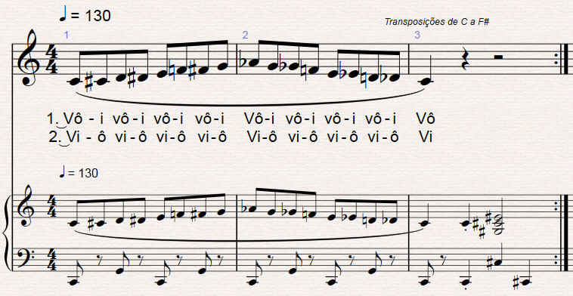

***(02:45 até 03:00)*** * Fechamento

- É sempre importante cantar com atenção na afinação e técnica vocal para internalizar de forma correta o som e a sensação de se cantar corretamente.